24.11.21г.
Математика ( геометрия)
Выполнить конспект (в тетрадь записать все , что выделено жирным шрифтом) и решить задачи.
Срок сдачи: 29.11.2021г. (фотоотчет на почту: Lysechko@yandex.ru)
Тема: Параллельность плоскостей.
Как известно из аксиом стереометрии, если плоскости имеют одну общую точку, то они пересекаются по прямой, проходящей через эту точку. Значит две плоскости или пересекаются, или не пересекаются.
Определение. Плоскости, которые не пересекаются, называются параллельными.
Параллельные плоскости α и β обозначаются α∥β.
Изображение:
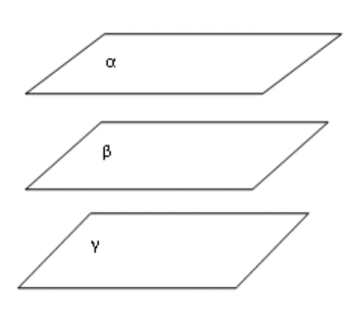
Пример 1.
Любая конструкция с полом, потолком и стенами даёт нам представление о параллельных плоскостях - пол и потолок как две параллельные плоскости, боковые стены как параллельные плоскости.
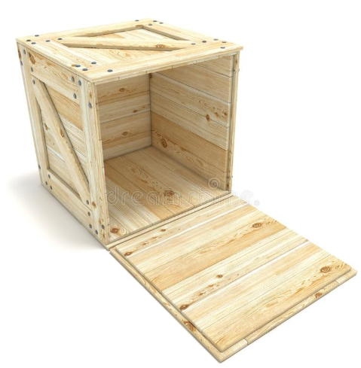 | 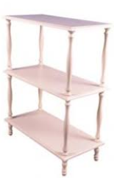
Признак параллельности плоскостей.
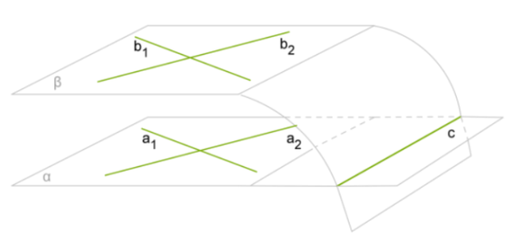
Если две пересекающиеся прямые одной плоскости соответственно параллельны двум пересекающимся прямым другой плоскости, то эти плоскости параллельны.

Свойства параллельных плоскостей.
1.
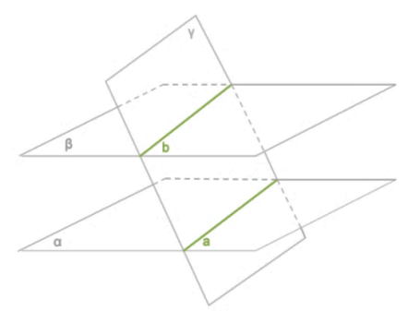
Теорема 1. Если две параллельные плоскости пересекаются третьей, то линии их пересечения параллельны.

2.
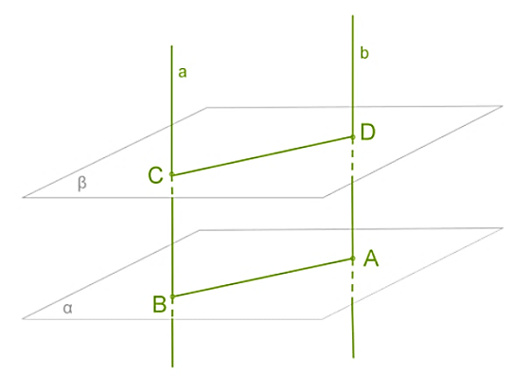
Теорема 2. Отрезки параллельных прямых, заключенных между двумя параллельными плоскостями, равны.

3.
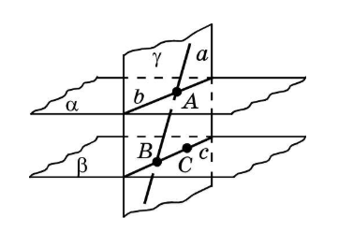
Теорема 3. Если прямая пересекает одну из двух параллельных плоскостей, то она пересекает и другую.

4.

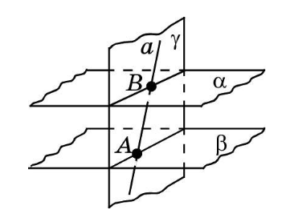
Теорема 4. Если плоскость пересекает одну из двух параллельных плоскостей, то она пересекает и другую плоскость.

5.
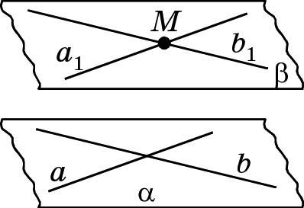
Теорема 5. Через точку, не лежащую в данной плоскости, можно провести плоскость, параллельную данной, и притом только одну.

Решить задачи:
. № 14, 16, 18, 19 (страница 22)
Учебник: https://uchebnik-skachatj-besplatno.com/%D0%93%D0%B5%D0%BE%D0%BC%D0%B5%D1%82%D1%80%D0%B8%D1%8F/%D0%93%D0%B5%D0%BE%D0%BC%D0%B5%D1%82%D1%80%D0%B8%D1%8F%20%D0%A3%D1%87%D0%B5%D0%B1%D0%BD%D0%B8%D0%BA%2010-11%20%D0%BA%D0%BB%D0%B0%D1%81%D1%81%20%D0%9F%D0%BE%D0%B3%D0%BE%D1%80%D0%B5%D0%BB%D0%BE%D0%B2/index.html

